РАЗВИТИЕ ТЕАТРАЛИЗОВАННОЙ ИГРЫ ПОСРЕДСТВОМ
МИНИ-ДРАМАТИЗАЦИИ

Е. П. Дроздова
МБДОУ «Добрянский детский сад № 8»
Воспитатель
Г. Добрянка, Пермский край

В ходе нашей инновационной деятельности по теме «Игровое пространство в образовательном процессе» особое внимание было уделено вопросам места, времени и целесообразности включения разных видов игр детей в процессы обучения, воспитания и развития личности дошкольника.
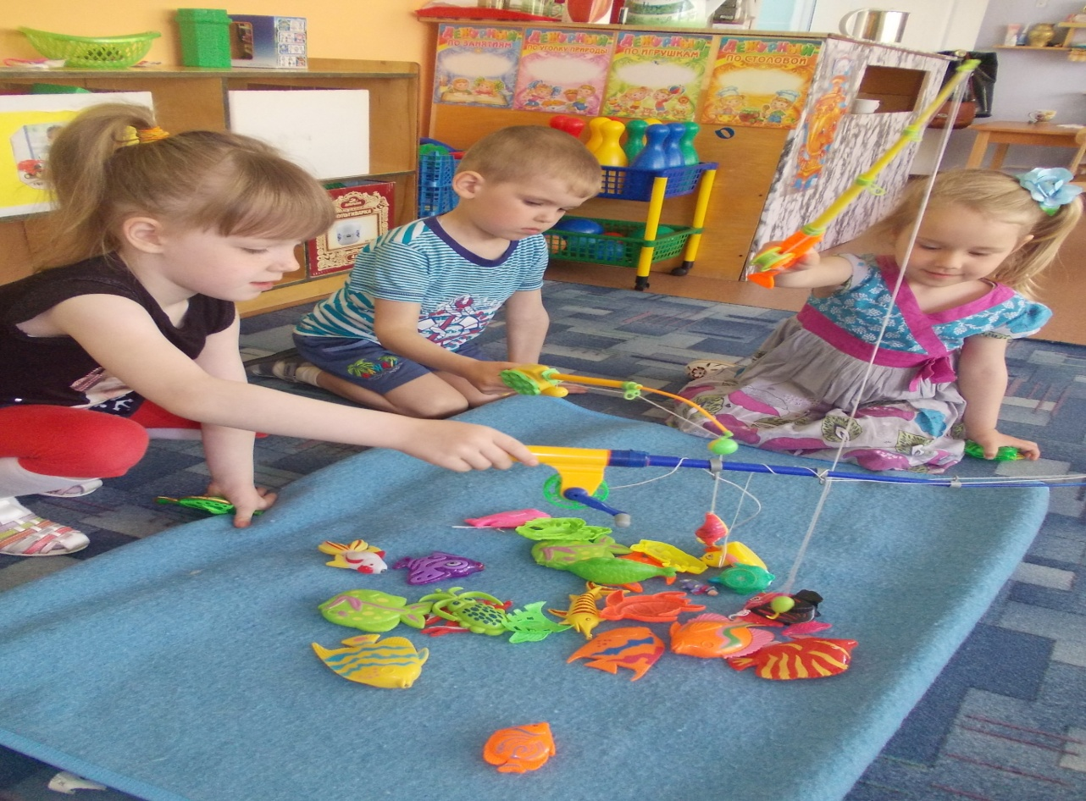
Мы считаем, что игра – драматизация является наиболее эффективным механизмом разностороннего развития любого ребёнка и, одновременно, формой организации образовательной содеятельности игрового характера.
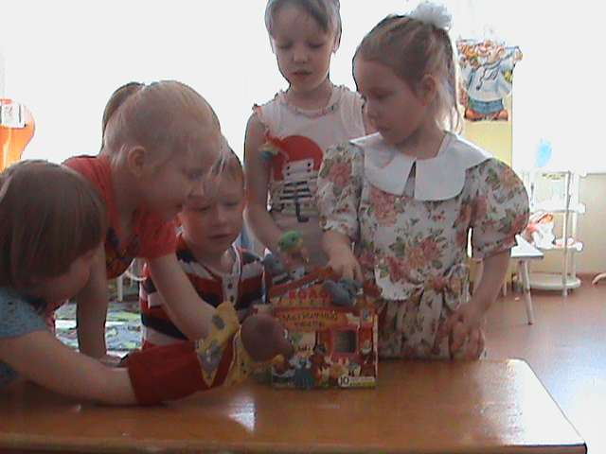
Мы неоднократно убедились в том, что данный вид игр способствует возникновению и развитию субъект - субъектных отношений между всеми участниками образовательного процесса, что является одним из условий содействия становлению личности дошкольника (ФГОС ДО).
Целью включения игр-драматизаций в образовательный процесс стало создание условий для возникновения игрового пространства, «мнимой ситуации» в рамках которой ребенок получает право «сыграть» какую - либо роль «по своему».
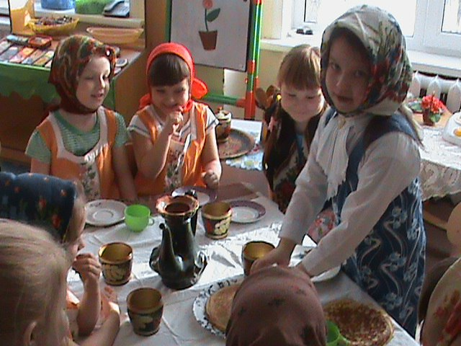
За основу драматизации мы брали малые литературные формы: стишки-диалоги, потешки, поговорки и пр. Например, реализуя недельный образовательный проект с детьми шестого года жизни на тему «Во саду ли, в огороде - мы нашли дары природы», в качестве основы для организации кратковременной игры – драматизации мы использовали стишок:
-Эй, редиска! Прыгай в миску!
-Нет, не прыгну! Не хочу!
Детки руки не помыли,
Как помоют- заскочу! (К.Авдеенко)
С целью создания условий эмоционального – образного восприятия детьми текста стихотворения, появления желания «покапризничать», как редиска; заявить свои условия и «договориться с хозяйкой миски» в ситуации игры, были организованы разнообразные формы взаимодействия с воспитанниками группы:
-Беседы,
- Поисковая ситуация,
-содеятельность на огороде
-Проблемные ситуации,
- Любование ,
-Рассматривание репродукций картин
-Чтение литературных произведений, практическая деятельность
- Различные мимические и пластические этюды
- Разнообразные игры как дидактического, так и динамического характера.
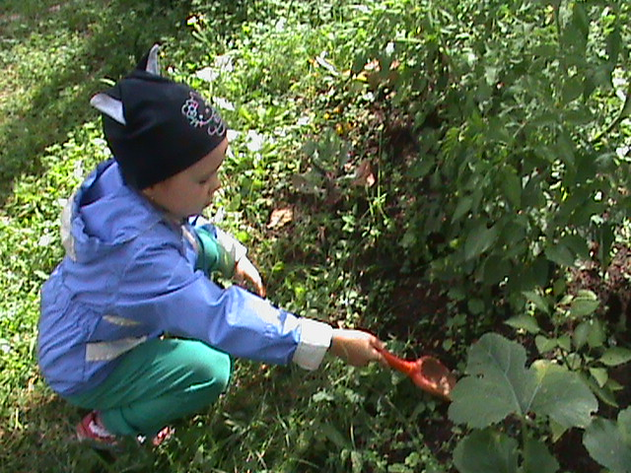
Подобное еженедельное «углубление» в разные игры – драматизации, опосредовало следующие результаты:
- Устойчивый интерес к игровому взаимодействию.
- Увеличение времени живой, творческой игры.
- Педагог как партнер по игровому взаимодействию постепенно утрачивал ведущую роль, дети становились уверенными, самостоятельными.
Таким образом, в ходе инновационной деятельности мы пришли к выводам о том, что
участие в играх-драматизациях обогащает эмоциональную сферу любого ребёнка; активизирует коммуникативно - речевую деятельность; организованная таким образом работа способствует тому, что театрализованная игра становится средством самовыражения, самореализации, формой самоутверждения ребёнка в группе сверстников; еженедельное включение мини игр-драматизаций, становится объективной основой для развертывания полноценной игры-драматизации в дальнейшем.
Список литературы
1. Выготский Л.С. «Воображение и творчество в детском возрасте» М.,Просвящение,1991.
2. Грибанова М.В. Обучение изображению в игре. Развитие и функционирование системы дошкольного образования в современных условиях. Материалы региональной конференции ПГПУ. Пермь ,1999.
3. Грибанова М.В ., Абрамова И.С. Игровое пространство в педагогическом процессе ДОУ. Социальные и психолого-педагогическиее контексты развития человеческого потенциала : матер. Междунар. Науч.-практ.Конф.( 10-12 октября 2012 г., г. Пермь) Пермь ,2012.
4. Грибанова М.в. Познание мира детьми дошкольного возраста средствами художественных образов искусства Мир детстсва и образование: сборник материалов VIII очно-заочной Всероссийской научно- практической конференции с приглашением представителей стран СНГ. Магнитогорск, 2014.

